
Evento Speciale Fuori Concorso

Fabulafilm
e in collaborazione con Rai Cinema
presenta

sotto
il celio azzurro
sembra una favola… ma è una storia vera

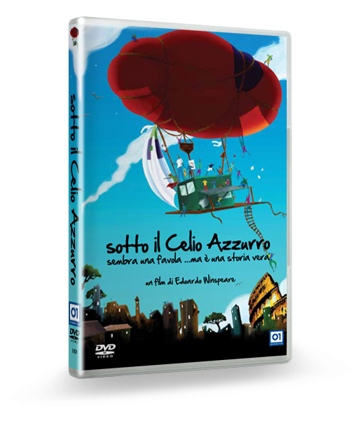
un film documentario
di Edoardo Winspeare

IN VENDITA IN DVD DAL 2 MARZO 2011
DISTRIBUITO DA 01 DISTRIBUTION


Ufficio stampa per 01 Distribution – divisione homevideo: Lucrezia Viti  Tel. 348 2565827  lucreziaviti@yahoo.it/ l.viti@01distribution.it |  | Per immagini e materiali vari consultare il sito www.01distribution.it – Area press home-video

Cast tecnico

Regia: Edoardo Winspeare
Fotografia: Paolo Carnera
Montaggio: Luca Benedetti, Sara Pazienti
Suono: Gianluca Costamagna, François Waledisch, Alessio Costantino,
Francesco Principini
Musica: Gabriele Rampino
Prodotto da: Graziella Bildesheim
Una produzione Fabulafilm e in collaborazione con Rai Cinema

Il celio azzurro: la scuola/il film

Celio Azzurro è una piccola scuola materna nel cuore di Roma e un grande modello all’educazione dei più piccoli e al dialogo tra le culture. Il film racconta l’energia e la passione di un gruppo di maestri che lottano per la sua sopravvivenza nell’Italia di oggi.

E’ nell'Italia di oggi come un fortino assediato. I suoi educatori infatti somigliano più alle prime comunità di indigeni che si stanziarono sui sette colli migliaia di anni fa che a tradizionali maestri: stessa capacità di resistere alle intemperie, stesso misto di abilità, tecniche e convinzioni.

Il film racconta la loro battaglia quotidiana, ma anche la storia profonda di uomini e donne, madri e padri, che cercano dentro la propria infanzia l'ispirazione e la ragione della propria missione di educatori.

Il film, girato nel corso di un anno scolastico, è una potente immersione nella vita vera di un gruppo di appassionati individui che portano avanti ogni giorno un ostinato e rigoroso lavoro sull’identità di ognuno e il rispetto dell’altro. Ma è anche, un invito gioioso e irrinunciabile a ritrovare noi stessi bambini.

Celio Azzurro nasce, primo centro multiculturale in Italia per l’accoglienza di bambini stranieri in età prescolare, nel 1990. Oggi la scuola ospita 45 bambini di età compresa tra 3 e 5 anni appartenenti a 32 nazionalità diverse. Fortemente voluta e ancora oggi gestita da un gruppo di maestri eterogeneo per formazione ed età, spicca come esperienza didattica e culturale all’avanguardia studiata da molti ma ignorata dai più.

“i bambini mi guardano … e mi si apre il mondo”
note di regia di Edoardo Winspeare

Quando più di un anno fa Graziella Bildesheim e il mio amico Paolo Carnera, direttore della fotografia di tutti i miei film, mi hanno proposto di girare un documentario sul Celio Azzurro avevo pensato di rifiutare. Non che non sentissi l’importanza del tema dell’educazione dei bambini, semplicemente non l’avevo coltivato. Ciò nondimeno accettai di conoscere i maestri di questa bella scuola materna. Dopo aver passato con loro un po’ di tempo i miei dubbi sono spariti perché ho visto coi miei occhi che cos’è la bellezza dell’educazione, direi anzi, la gioia di formare dei giovani esseri umani.
Il film racconta infatti la storia di questi straordinari maestri, molto italiani, romanissimi, che riescono a essere estremamente seri con una leggerezza contagiosa e una simpatia sincera. La loro diventa una missione anche perché il lavoro quotidiano intriso di entusiasmo e amore per i bambini contrasta con una società sempre più cinica e volgare. In un Paese, l’Italia, dove non si presta più attenzione a chi fa il proprio dovere, la dedizione di questi maestri alla causa dei bambini e i loro risultati stanno a dimostrare che niente è inutile se fatto bene.
Per un anno Paolo Carnera ed io abbiamo seguito il lavoro di questi cinque uomini e cinque donne senza mai fare un’intervista ma assorbendo con la telecamera e con il cuore il loro carisma didattico che è quello di sviluppare gli altri sensi: la fantasia, la creatività, la capacità di relazionarsi con l’altro, di non avere paura della vita. La cosa bella è che senza teorizzare un metodo educativo questi maestri ne hanno inventato uno molto speciale.
Insieme ai montatori Luca Benedetti e Sara Pazienti abbiamo raccontato un anno nella vita del Celio Azzurro come una sorta di regressione nel mondo dell’infanzia. Ognuno di questi meravigliosi maestri diventerà il bambino che era venti, trenta o quarantacinque anni fa e noi con loro riscopriremo un’età dell’innocenza e della scoperta di un mondo bellissimo che credevamo dimenticato per sempre.

Edoardo Winspeare

DATI TECNICI DVD
Durata film 92‘ ca.
Ratio 16:9 / 1:78
AREA Pal area 2
Audio Ita stereo 2.0
Strato Strato singolo – dvd 5

